Приложение 1

Статистический отчет о деятельности представительного органа городского, сельского поселения в 2013 году

1. Проведено заседаний Совета депутатов поселения - 10
2. Рассмотрено вопросов всего: - 31
а) по изменению в Устав, Регламент - 4
б) по бюджету, налогам и финансам - 11
в) по социальной политике - 0
3. Количество принятых нормативно-правовых актов всего:
а) решений представительного органа - 31
б) постановлений, распоряжений председателя представительного органа - 0
4. Проведено
а) заседаний постоянных депутатских комиссий (комитетов) - 5
б) депутатских слушаний - 0
в) публичных слушаний - 2
5. Рассмотрено депутатских запросов - 0
6. Заслушано отчетов должностных лиц администрации - 1
7. Рассмотрено протестов прокурора, из них удовлетворено - 0
8. Количество законодательных инициатив принятых Советом депутатов поселения, из них: - 0
а) принято Думой района
б) принято Думой автономного округа.
9. Рассмотрено проектов решений Думы района - 0
10. Рассмотрено проектов законов Ханты-Мансийского автономного округа – Югры - 0
11.Заслушано информации о выполнении ранее принятых решений - 0
12. Установленное число депутатов - 10
13. Избранное число депутатов - 10
а) в результате довыборов - 0
14. Депутатов работающих на постоянной основе - 0
15. Проведено отчетов перед избирателями - 0
16. Рассмотрено депутатами писем, обращений, заявлений. Из них решено положительно - 0
17. Принято депутатами граждан по личным вопросам - 14
18. Количество депутатов, прошедших обучение на семинарах, курсах разных уровней - 0
19. Является Дума муниципального образования юридическим лицом - нет
20. Количество муниципальных служащих в аппаратах представительных органов местного самоуправления - 0
21. Количество ТОСов - 0
22. Наличие Счетной палаты: нет
а) численный состав сотрудников;
в) количество проверок.
23. Наличие зарегистрированных партийных фракций: - 1
а) название фракции – Саранпаульское местное отделение Всероссийской политической партии «Единая Россия»
в) количество депутатов - 8 .

Пояснительная записка
к статистическому отчету о деятельности
Совета депутатов сельского поселения Саранпауль второго и третьего созыва за 2013 год.

Депутаты Совета депутатов сельского поселения Саранпауль второго созыва избраны по многомандатному избирательному округу 2008 года сроком на 5 лет. Срок полномочий депутатов второго созыва истек 8 сентября 2013 года. По результатам выборов 8 сентября 2013 года избран новый состав Совета депутатов третьего созыва. Согласно уставу сельского поселения Саранпауль, Совет депутатов состоит из 10 депутатов.
Все депутаты осуществляют свою деятельность в Совете депутатов на непостоянной основе. Председателем Совета депутатов является Глава поселения.
Совет депутатов строит свою деятельность на основе плана работы на очередной год, принимаемого на заседании Совета депутатов в декабре текущего года.
Основной организационной формой работы Совета депутатов являются заседания.
В 2013 году проведено 10 заседаний Совета депутатов согласно плану работы.
На заседаниях Совета депутатов в 2013 году рассмотрены 31 вопрос (в 2012 году – 37 вопросов), по всем вопросам приняты следующие решения:
- по изменению в Устав сельского поселения – 2;
- по учету предложений по проекту изменений и дополнений в устав сельского поселения Саранпауль и участия граждан в его обсуждении -2;
- о передаче полномочий - 11;
- по сфере избирательного права – 2;
- об отчете должностных лиц - 1;
  - по бюджету - 9;
  - налогам - 2;
  - о представителе в состав Координационного Совета – 1;
  - О формировании постоянных депутатских комиссий – 1

В течение года проведено 4 заседания постоянной депутатской комиссии по бюджету.
В Совете депутатов работает депутатская фракция Саранпаульского местного отделения Всероссийской политической партии «Единая Россия».

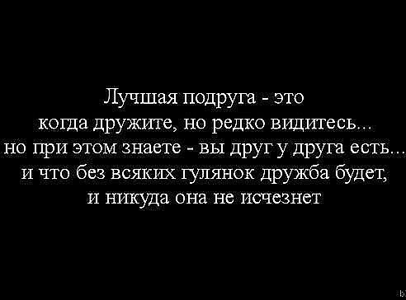
Приложение 3

Статистический отчет о деятельности Думы
городского округа, муниципального района, советов депутатов городских и сельских поселений автономного округа в 2013 году

- Структура Совета депутатов сельского поселения Саранпауль:
  - Глава поселения;
  - Комиссия по местному самоуправлению
  - комиссия по бюджету и социально-экономической политике.
2. Структура аппарата Совета депутатов. - нет
3. Заслушано информаций о работе Координационного совета представительных органов местного самоуправления муниципальных образований Ханты-Мансийского автономного округа–Югры и Думы Ханты-Мансийского автономного округа–Югры. - 0
4. Принято решений по выполнению решений заседаний Координационного совета представительных органов местного самоуправления муниципальных образований Ханты-Мансийского автономного округа–Югры и Думы Ханты-Мансийского автономного округа–Югры. - 0
5. Наличие Координационного совета представительных органов местного самоуправления городских и сельских поселений муниципального района и Думы муниципального района; - нет
а) проведено заседаний Координационного совета;
б) заслушано вопросов.

